**GABINETE DO VEREADOR MARIANO BARROS**

**REQUERIMENTO- Nº_____________/2025**

##### Requeiro a mesa, após ouvido o Plenário, na forma Regimental, que seja solicitado ao Exmo. Senhor Prefeito Fábio Lisandro de Lima Barros e ao Secretário de serviços públicos, senhor Thairony Torres, a retirada de entulho na rua São Pedro, localizada no bairro Nossa Senhora Aparecida, nessa cidade.

**JUSTIFICATIVA**

**JUSTIFICATIVA:**

Oral...

Salgueiro, 15 de setembro de 2025.

**­­­­­­­­­­____________________________________**

**MARIANO BARROS –– PSB**

**Vereador**

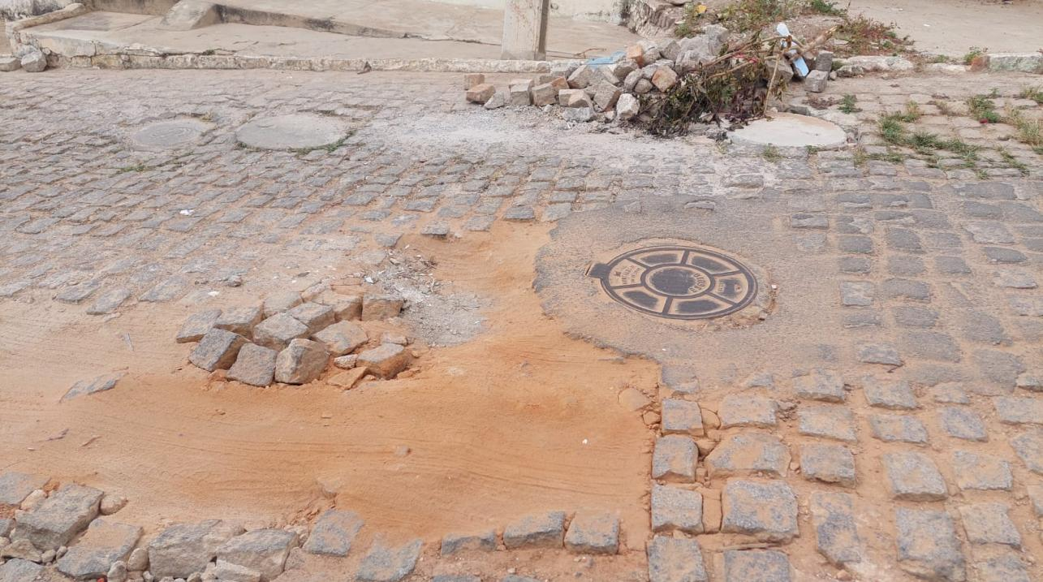

**____________________________________**

**MARIANO BARROS –– PSB**

**Vereador**